МИНИСТЕРСТВО НАУКИ И ВЫСШЕГО ОБРАЗОВАНИЯ РОССИЙСКОЙ ФЕДЕРАЦИИ

Федеральное государственное бюджетное образовательное учреждение

высшего образования

**«КУБАНСКИЙ ГОСУДАРСТВЕННЫЙ УНИВЕРСИТЕТ»**

**(ФГБОУ ВО «КубГУ»)**

**Факультет компьютерных технологий и прикладной математики**

**Кафедра информационных технологий**

**ОТЧЕТ ПО ЛАБОРАТОРНОЙ РАБОТЕ № 2**

**по дисциплине  
 «Операционные системы»**

Выполнил студент группы 32/2                                       С. Е. Пятунин

Направление подготовки 02.03.03 Математическое обеспечение и администрирование информационных систем

Курс    3

Отчет принял                                                                                        А.А. Полупанов

Краснодар

2025 г.

**Задание 1.**

1. Определите файл tty текущей сессии псевдотерминала.



Рисунок 1 – Файл tty текущей сессии псевдотерминала

1. Отправьте эхо на файл псевдотерминала. Для этого откройте новый терминал, отправьте приветствие.

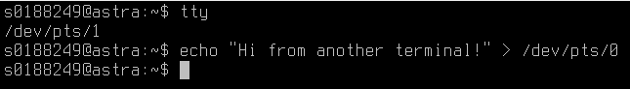

Рисунок 2 – Отправка эхо на файл псевдотерминала

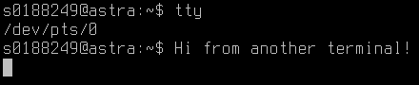

Рисунок 3 – Получение эхо на файл псевдотерминала

1. Выведите на экран переменные $COLUMNS и $LINES.

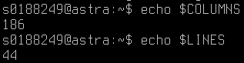

Рисунок 4 – Переменные $COLUMNS и $LINES

1. Запустите sleep 9000 и через некоторое время нажмите Ctrl + C для прерывания команды.

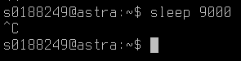

Рисунок 5 – Запуск и отмена sleep 9000

1. Откройте утилиту mc, посмотрите иерархию файлов в mc и попробуйте закрыть ее нажатием Ctrl + C.



Рисунок 6 – Открытие утилиты mc

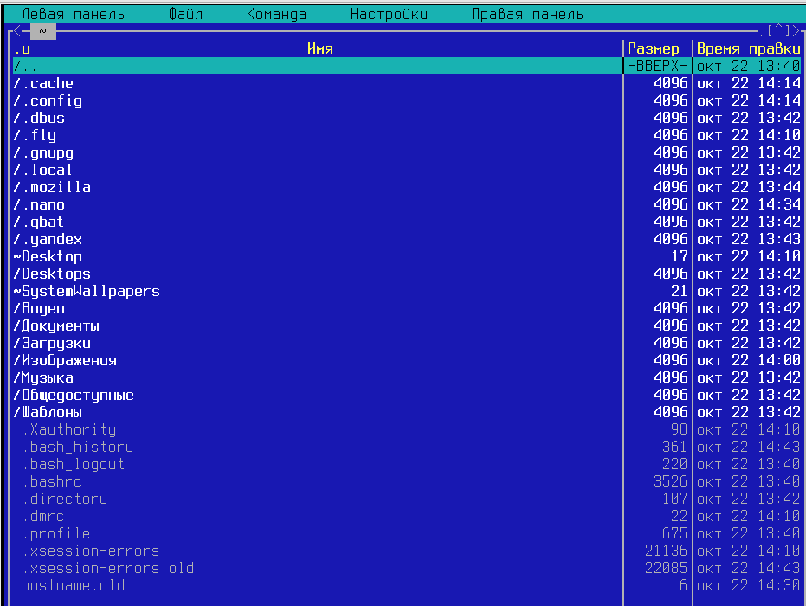

Рисунок 7 – Утилита mc

1. Почему mc не закрывается через Ctrl + C?

Причина в том, как mc обрабатывает входные данные. Она перехватывает управление терминалом. Они переключают терминал в "raw mode", в котором специальные символы (такие как Ctrl + C, Ctrl + Z, Ctrl + S) не интерпретируются оболочкой, а передаются напрямую программе как обычные данные.

**Задание 2.**

1. Прежде чем начать работать, узнайте, в какой рабочей директории вы находитесь.



Рисунок 8 – Рабочая директория

1. Измените текущую директорию на etc. Что изменилось в строке ввода команд?



Рисунок 9 – Изменение текущей директории

Было s0188249@astra:~$, а стало s0188249@astra:/etc$

1. Проверьте еще раз рабочий каталог.



Рисунок 10 – Проверка рабочего каталога

1. Выведите список всех объектов командой ls.

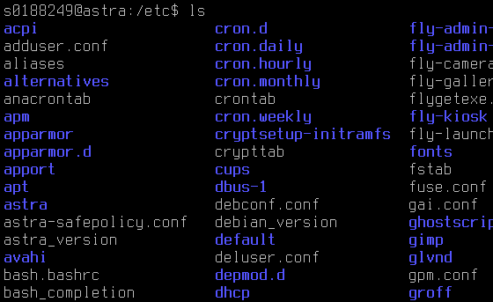

Рисунок 11 – Список объектов

1. Посмотрите на имя хоста, выведите командой cat на экран hostname. Ответьте на вопрос: изменился ли файл после выполнения cat? Куда команда cat вывела содержимое файла? Безопасна ли команда cat?



Рисунок 12 – Выполнение команды cat

После выполнения cat файл не изменился, команда cat только читает файл, не изменяя его. Команда cat вывела содержимое файла В STDOUT (стандартный вывод) - то есть на экран терминала. Команда cat безопасна, ведь она не изменяет файлы.

1. Сделайте копию hostname перед изменением перенаправления STDOUT. cat hostname> ~/hostname.old Куда сохранился файл hostname.old?



Рисунок 13 – Копия hostname

Файл сохранился в домашнюю директорию пользователя (~ означает домашнюю директорию - /home/s0188249 в моем случае):

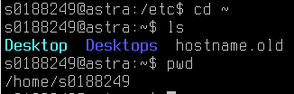

Рисунок 14 – Директория для сохранения файла

1. Проверьте, как сохранился бекап: cat <~/hostname.old

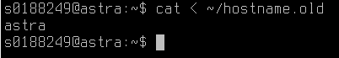

Рисунок 15 – Бекап: cat < ~/hostname.old

1. Поменяйте имя хоста с помощью редактора nano: nano /etc/hostname. Ответьте на вопрос: почему подчеркивает красным цветом [File „/etc/hostname“ is unwritable]? Закройте редактор с помощью Ctrl + X. И если при выходе из nano редактор запросит сохранить изменения, то нужно нажать N и Enter.

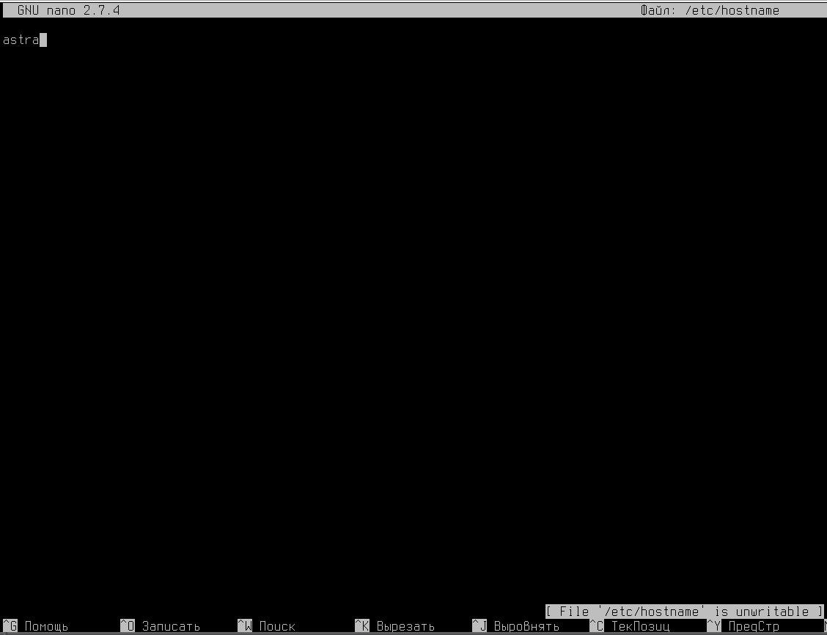

Рисунок 16 – Попытка поменять имя хоста

Файл /etc/hostname принадлежит пользователю root. Обычные пользователи не имеют прав на запись в системные файлы

1. Повторите команду с повышенными правами

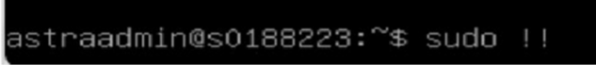

Рисунок 17 – Повторение команды с повышенными правами

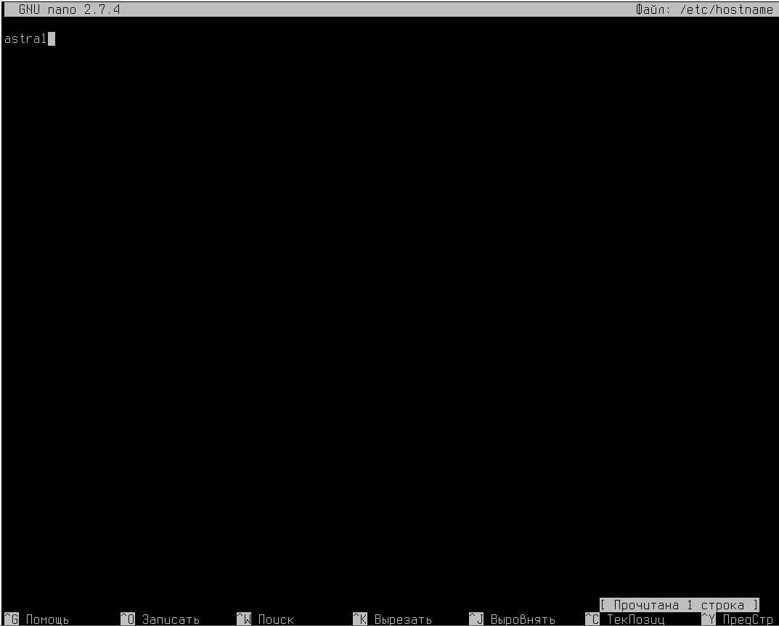

Рисунок 18 – Повторение перезаписи с повышенными правами

1. Измените текст на dc-1 (будущее название хоста).

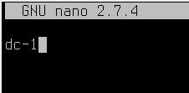

Рисунок 19 – Изменение текста

1. Мы написали что-то неправильно и на автомате нажали Ctrl + Z. Привычка Windows отменять введенный текст этим сочетанием. Нажмите Ctrl +

Z. Этим действием мы отправили процесс на паузу управляющей последовательностью Ctrl + Z.

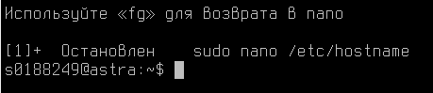

Рисунок 20 – Применение Ctrl + Z

1. Верните процесс из фонового режима командой fg.



Рисунок 21 – Возвращение процесса из фонового режима

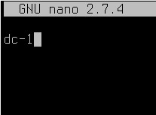

Рисунок 22 – Возвращение процесса из фонового режима

1. Сохраните нужный нам текст dc-1, нажимая Ctrl + O и Enter.

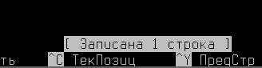

Рисунок 23 – Сохранение текста

1. Закройте редактор nano с помощью Ctrl + X.



Рисунок 24 – Закрытие редактора

1. Чтобы сменилось название хоста, выполните перезагрузку.

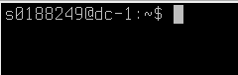

Рисунок 25 – Перезагрузка со сменой названия хоста

1. После смены имени хоста будут возникать проблемы с отображением sudo, и для этого надо изменить хост в /etc/hosts.

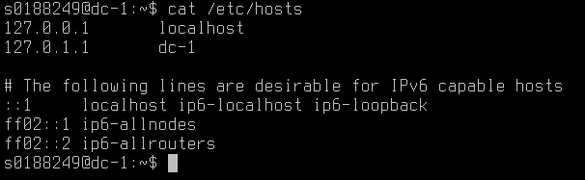

Рисунок 26 – Изменение хоста /etc/hosts

**Задание 3.**

1. Выведите приветствие текущему пользователю. Где можно использовать приветствие и переменную $USER?

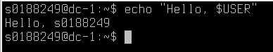

Рисунок 27 – Приветствие текущему пользователю

1. Посмотрите, какие есть общие глобальные переменные окружения.



Рисунок 28 – Общие глобальные переменные окружения

1. Выведите все переменные текущей сессии

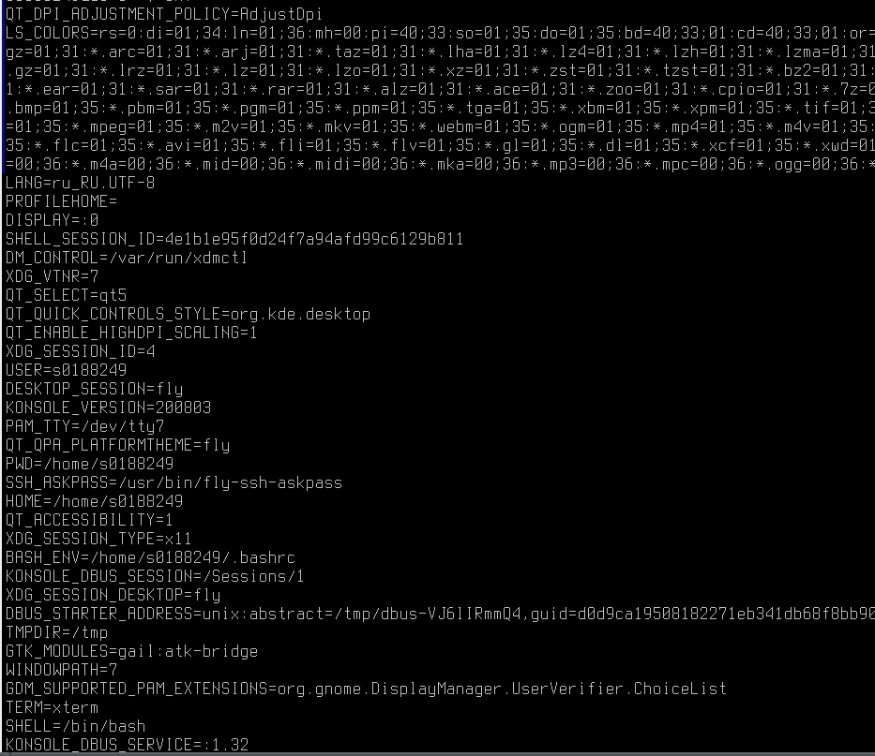

Рисунок 29 – Все переменные текущей сессии

1. Найдите с помощью grep фильтра в текстовых данных конвейером только LINES или COLUMNS.

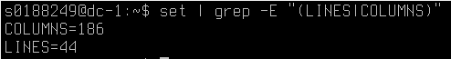

Рисунок 30 – Вывод LINES или COLUMNS с помощью grep фильтра

1. Попробуйте перезапустить пк в текущем пользователе без root. Ответьте, почему не получилось, посмотрев на переменную окружения $PATH:



Рисунок 31 – Перезапуск пк в текущем пользователе без root

Команда echo $PATH выводит список директорий, где система ищет исполняемые файлы обычного пользователя. При вводе команды система просматривает эти директории по порядку. Но проблема в том, что там нет директории, где можно найти команду reboot.



Рисунок 32 – Список директорий для поиска исполняемых файлов

1. Посмотрите, какие бинарные файлы может запускать обычный пользователь.

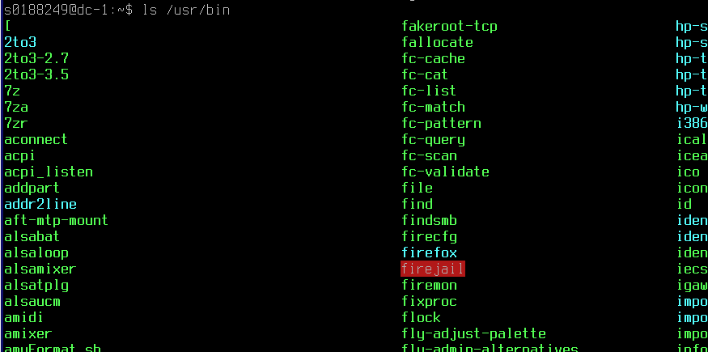

Рисунок 33 – Список бинарных файлов для обычного пользователя

1. Посмотрите, какие файлы может запускать root пользователь. Для этого выполните вход в сессию root пользователем.

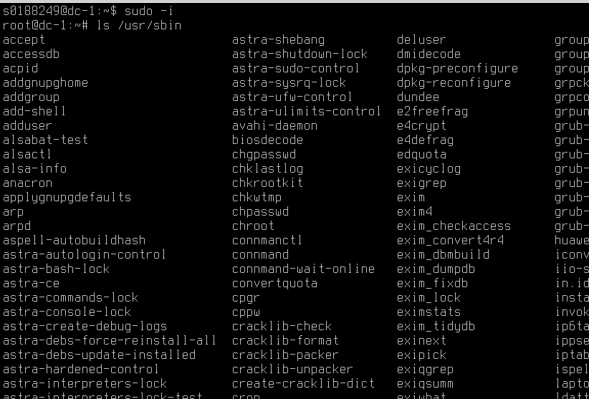

Рисунок 34 – Список бинарных файлов для root пользователя

1. Ответьте на вопрос: почему пользователь не может найти команду reboot, хотя она есть у root пользователя?

Пользователь не может найти команду reboot, потому что пути поиска разные - в $PATH обычного пользователя нет директории /usr/sbin/, где находится reboot. Linux намеренно скрывает системные команды от обычных пользователей через механизм PATH

**Вопросы**

1. Как называется устройство, которое может отправлять команды ЭВМ и выводит на экран полученный результат?

Терминал

1. Какая папка отвечает за конфигурационные файлы?

/etc

1. Какая управляющая последовательность завершает операцию?

Ctrl + C

1. Какая команда выводит список файлов и каталогов текущей директории?

ls

1. Какими текстовыми редакторами можно редактировать файл?

nano, vim

1. Какой командой можно получить справку на любую команду?

man

1. Какой командой можно перенаправить стандартный вывод в файл hosts.bak?

cat hosts > hosts.bak

1. В какой переменной хранится список каталогов для запуска исполняемых файлов?

PATH

1. Какой поток данных передается по конвейеру?

STDOUT (стандартный вывод) предыдущей команды передается как STDIN (стандартный ввод) следующей команде

1. Какая команда отображает историю команд?

history

1. Какой файл содержит профиль текущего пользователя?

~/.bashrc (для bash) или ~/.profile